附表三十二
最近二年度主要供應商資料
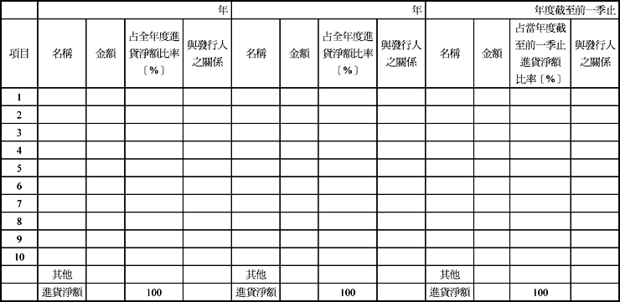
註1：列明最近二年度進貨總額百分之十以上之供應商名稱及其進貨金額與比例，但因契約約定不得揭露供應商名稱或交易對象為個人且非關係人者，得以代號為之。

